TISKOVÁ ZPRÁVA ZE DNE 16. 6. 2021/11:00 HODIN
---------------------------------------------------------------------
Krajská zdravotní otevřela v ústecké Masarykově nemocnici nové interní ambulance
Nové interní ambulance slouží pacientům Krajské zdravotní, a.s. – Masarykovy nemocnice v Ústí nad Labem, o.z. V modernizovaných prostorách čtvrtého podlaží budovy G pacienti najdou všechny interní ambulance pohromadě. Lepší zázemí a modernější prostředí vítají i zdravotníci.
„Nové interní ambulance představují jednoznačně zkvalitnění poskytované péče pro naše občany, a to je směr, kterým chce vedení Krajské zdravotní, a.s., jít. Prostory splňují plně nároky, které dnes na zdravotnictví veřejnost má. Nové ordinace určitě vítají také lékaři a zdravotníci, kterým přeji spokojené a pokud možno vyléčené pacienty,“ uvádí předseda představenstva Krajské zdravotní, a.s., MUDr. Ondřej Štěrba.
„V budově G jsou nyní všechny interní ambulance na jednom místě. Nově má ambulanci i angiologie. Endokrinologii jsme rozšířili, takže má ambulance dvě. Na stejném místě pacienti najdou také lipidovou ambulanci, interní ambulanci, diabetologické centrum, osteologii, obezitologickou ambulanci a ambulanci klinického psychologa,“ vysvětluje primář Interního oddělení Masarykovy nemocnice v Ústí nad Labem, o.z., a náměstek pro řízení zdravotní péče Krajské zdravotní, a.s., MUDr. Jiří Laštůvka.
„Jsem moc ráda, že můžeme pracovat v nových moderních prostorách. Lepší zázemí ocení pacienti i personál, který už nemusí přebíhat mezi budovami,“ dodává vrchní sestra Mgr. Iveta Černohorská.

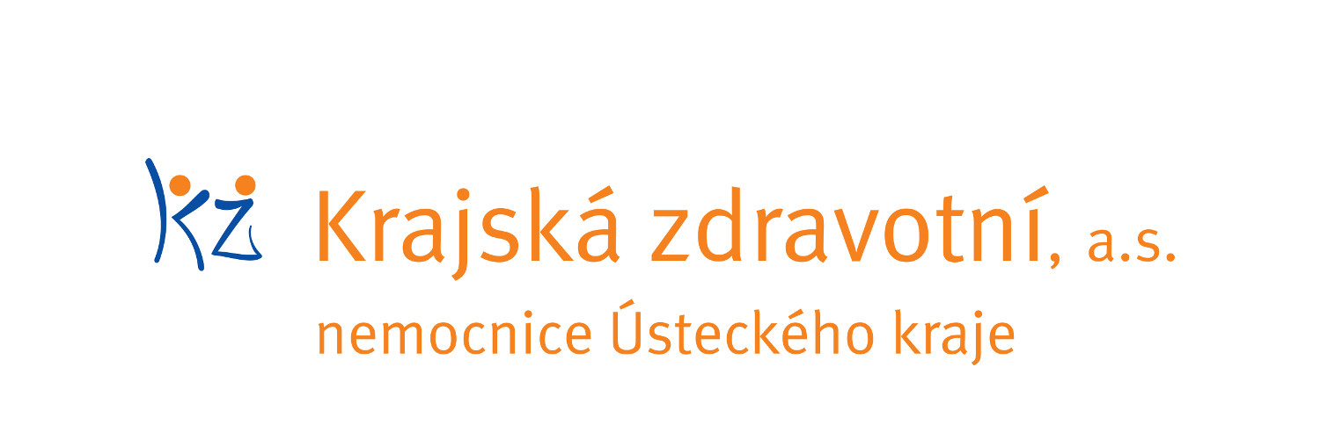

„Investice byla podpořena Ústeckým krajem“

Zdroj: info@kzcr.eu

